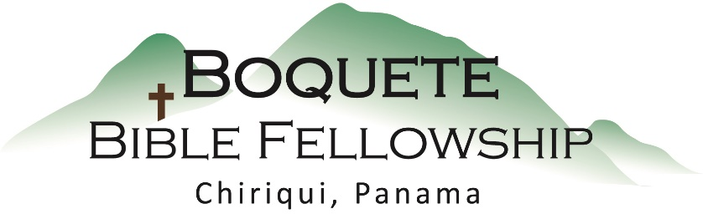

Adoración Dominical – 3 de noviembre, 2024

Bienvenida y Anuncios

Oración de limpieza: Salmo 51:1-2, 10

Llamado a la adoración: Salmo 100:1-4

Adoración a través del Canto & las Ofrendas

Oración de Iluminación

Sermón: Hebreos 8:6-13 – La Superioridad de Nuevo Pacto

Santa Cena

Respuesta

Bendición: Hebreos 13:20-21

Anuncios para esta semana

**Noche de Diversión Familiar –** Este jueves por la noche, 7 de noviembre, a las 5:00pm, tendremos otra ocasión donde cada quien trae un plato de comida y noche de juegos de mesa. Traiga su favorito y si usted estaría dispuesto a ayudar con la planificación y la logística de cualquier manera, por favor, póngase en contacto con Noelia.

**Estudios Bíblicos –** Todos los tres estudios Bíblicos se reunirán en el horario usual esta semana.

Actualización Financiera de Noviembre: Ingresos del 2024: $150.001,04

Gastos del 2024: $174,765.92

Ingresos Netos: **$-24,764.88**

**Hebreos 8:6-13** – **La Superioridad del Nuevo Pacto**

Pero ahora Jesús ha obtenido un ministerio tanto mejor, por cuanto Él es también el mediador de un mejor pacto, establecido sobre mejores promesas. **7** pues si aquel primer pacto hubiera sido sin defecto, no se hubiera buscado lugar para el segundo. **8**Porque reprochándolos, el dice: Miren que vienen días, dice el Señor, en que estableceré un nuevo pacto con la casa de Israel y con la casa de Judá; **9** No como el pacto que hice con sus padres el día que los tomé de la mano para sacarlos de la tierra de Egipto; porque no permanecieron en mi pacto y Yo me desentendí de ellos, dice el Señor.  **10** Porque este es el pacto que Yo haré con la casa de Israel después de aquellos días, dice el Señor: Pondré mis leyes en la mente de ellos, y las escribiré sobre sus corazones. Yo seré su Dios, y ellos serán mi pueblo. **11** y ninguno de ellos enseñará a su conciudadano ni ninguno a su hermano, diciendo: “conoce al Señor”, porque todos me conocerán desde el menor hasta el mayor de ellos. **12** Pues tendré misericordia de sus iniquidades, y nunca más me acordaré de sus pecados. **13** Cuando Dios dijo: Un nuevo pacto, hizo anticuado el primero; y lo que se hace anticuado y envejece, está próximo a desaparecer.

**Notas del Sermón**

¿Qué es un pacto entre Dios y el hombre? El acuerdo de trabajo entre Dios y el hombre

¿Cuál es el fallo de la Antiguo Pacto? El pueblo no cumplía el pacto y no creía.

¿Por qué ha sido así?

Respuesta #1.) Perspectiva humana: Por la dureza de su corazón y su incredulidad.

Respuesta #2.) La perspectiva de Dios: Porque Dios retuvo la gracia soberana y transformadora.

Intentando comunicar tres cosas:

•El nuevo nacimiento/regeneración no se limita al Nuevo Testamento y la Nueva Alianza, sino que

también ocurrió en el Antiguo Testamento y la Antigua Alianza.

• Dios so se equivoca ni es injusto al ordenar lo que sólo puede realizarse en Él / a través de Él/por Él.

• Aunque la regeneración ocurría en el Antiguo Testamento y en la Antigua Alianza, era algo poco frecuete

¿Por qué no hacer que más personas crean y se salven?

Para probar que si la salvación va a suceder para alguien, Dios debe hacerlo.

¿Qué hay de nuevo en la Nueva Alianza?

1.) El dispositivo de trabajo- o la forma en que ahora nos relacionamos con Dios- será, exclusivamente, este milagro [Hebreos 8:10].

2.) Somos permanentemente habitados por el Espíritu Santo después de la regeneración.

3.) La Antigua Alianza queda obsoleta y somos liberados de la ley.

4.) Todo esto se está globalizando, por Su Nombre; los gentiles están ahora injertados.

El nuevo Pacto es mejor / superior porque:

1.) Se fundamenta y trae consigo mejores promesas. A saber, promesas que concuerdan

Con la salvación.

2.) La regeneración o el nuevo nacimiento es intrínseco a ella.

3.) Incluye la morada permanente del Espíritu Santo y toda la gracia que le acompaña.

4.) Todos los miembros del pacto son guardianes del pacto.